2024年上海市黄浦区中考数学二模试卷
参考答案与试题解析
一、选择题：（本大题共6题，每题4分，满分24分）【下列各题的四个选项中，有且只有一个是正确的，选择正确项的代号并填涂在答题纸的相应位置上】
1．（4分）多项式的因式分解与整式乘法是互逆的．在整式乘法中，“单项式乘多项式”所对应的互逆因式分解方法是（ ）
A．提取公因式法 B．公式法
C．十字相乘法 D．分组分解法
【分析】根据整式的乘法与因式分解的关系解答即可．
【解答】解：多项式的因式分解与整式乘法是互逆的．在整式乘法中，“单项式乘多项式”所对应的互逆因式分解方法是提取公因式法，
故选：A．
【点评】本题考查了因式分解与整式乘法的关系，属于基础题．
2．（4分）已知第二象限内点P到x轴的距离为2，到y轴的距离为3，那么点P的坐标是（ ）
A．（﹣2，3） B．（﹣3，2） C．（2，﹣3） D．（3，﹣2）
【分析】根据第二象限的点的横坐标是负数，纵坐标是正数，点到x轴的距离等于纵坐标的绝对值，到y轴的距离等于横坐标的绝对值解答．
【解答】解：∵点P在第二象限内，P到x轴的距离是2，到y轴的距离是3，
∴点P的横坐标是﹣3，纵坐标是2，
∴点P（﹣3，2）．
故选：B．
【点评】本题考查了点的坐标，熟记点到x轴的距离等于纵坐标的绝对值，到y轴的距离等于横坐标的绝对值是解题的关键．
3．（4分）如图1，一个3×5的网格，其中的12个单位正方形已经被2张“L”型和1张“田字”型纸片互不重叠地占据了．下列有4个均由4个单位正方形所组成的纸片，依次记为型号1、型号2、型号3和型号4．将这4个型号的纸片做平移、旋转，恰能将图1中3个未被占据的单位正方形占据，并且与已有的3张纸片不重叠的是（ ）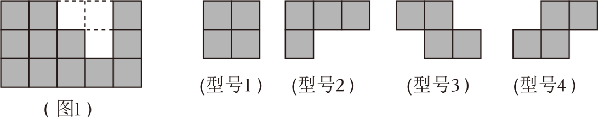
A．型号1 B．型号2 C．型号3 D．型号4
【分析】对所给四个型号，按要求依次进行判断即可．
【解答】解：由题知，
型号1是“田字”型，
当放入空白处时，要么右下角的小正方形无法被占据，要么会与左下角的阴影小正方形重叠．
故A选项不符合题意．
如图所示，型号2中的图案若不旋转，则无法完全占据空白小正方形，
旋转后，也无法完全占据空白小正方形，
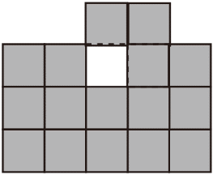．
故B选项不符合题意．
如图所示，型号3无法完全占据空白小正方形，
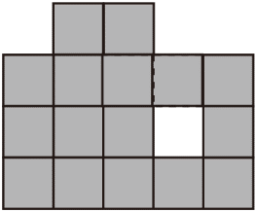．
故C选项不符合题意．
如图所示，型号4通过旋转可以完全占据空白小正方形，且与已有的正方形不重叠，
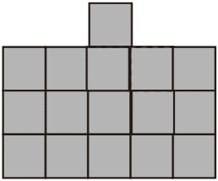．
故D选项符合题意．
故选：D．
【点评】本题考查旋转的性质，良好的空间想象能力是解题的关键．
4．（4分）对于数据：2、2、2、4、5、6、8、8、9、100，能较好反映这组数据平均水平的是（ ）
A．这组数据的平均数 B．这组数据的中位数
C．这组数据的众数 D．这组数据的标准差
【分析】根据平均数的定义即可得出答案．
【解答】解：能较好反映这组数据平均水平的是这组数据的平均数；
故选：A．
【点评】此题考查了平均数，掌握平均数能较好地反映一组数据的平均水平是解题的关键．
5．（4分）反比例函数的图象有下述特征：图象与x轴没有公共点且与x轴无限接近．下列说明这一特征的理由中，正确的是（ ）
A．自变量x≠0且x的值可以无限接近0
B．自变量x≠0且函数值y可以无限接近0
C．函数值y≠0且x的值可以无限接近0
D．函数值y≠0且函数值y可以无限接近0
【分析】根据反比例函数的性质和题目条件，逐项分析判断即可．
【解答】解：A、自变量x≠0且x的值可以无限接近0，与题目条件不符，错误，不符合题意；
B、自变量x≠0且函数值y可以无限接近0，与题目条件不符，错误，不符合题意；
C、函数值y≠0且x的值可以无限接近0，与题目条件不符，错误，不符合题意；
D、函数值y≠0且函数值y可以无限接近0，与题目条件相符，正确，符合题意；
故选：D．
【点评】本题考查了反比例函数的图象，熟练掌握反比例函数图象的特点是关键．
6．（4分）小明在研究梯形的相似分割问题，即如何用一条直线将一个梯形分割成两个相似的图形．他先从等腰梯形开始进行探究，得到下面两个结论．结论1：存在与上、下底边相交的直线，能将等腰梯形分割成两个相似的图形；结论2：不存在与两腰相交的直线，能将等腰梯形分割成两个相似的图形．对这两个结论，你认为（ ）
A．结论1、结论2都正确
B．结论1正确、结论2不正确
C．结论1不正确、结论2正确
D．结论1、结论2都不正确
【分析】分别作上下底的垂直平分线即可判定结论1正确；连接两腰与其垂直平分线的交点即可判定结论2错误．
【解答】如图，存在与上、下底边相交的直线，将等腰梯形分割成两个相似的图形，则结论1正确；
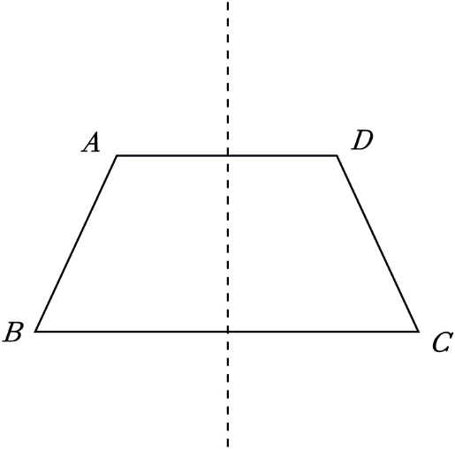
如图，存在与两腰相交的直线，将等腰梯形分割成两个相似的图形，则结论2不正确；
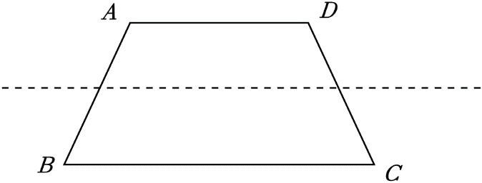
故选：B．
【点评】本题主要考查了图形的相似和垂直平分线的性质，掌握垂直平分线的性质是解题的关键．
二、填空题：（本大题共12题，每题4分，满分48分）
7．（4分）100的平方根是 ±10 ．
【分析】平方根的概念：一个数x的平方等于a，这个数x叫a的平方根；所以谁的平方是100，谁就是100的平方根．
【解答】解：①∵（±10）²＝100，
∴100的平方根是±10．
故答案为±10．
【点评】此题主要考查了平方根的定义，解决此类问题要先熟悉平方根的概念．规律总结：弄清概念是解决本题的关键．
8．（4分）计算：（﹣a³）²＝ a⁶ ．
【分析】根据幂的乘方，底数不变指数相乘计算即可．
【解答】解：（﹣a³）²＝a⁶．
【点评】本题考查幂的乘方的性质，熟练掌握运算性质是解题的关键，要注意符号．
9．（4分）方程x＝的解是 x＝2 ．
【分析】先将无理方程两边同时平方转化为有理方程，解得方程的解，最后要进行检验，即可解答本题．
【解答】解：x＝，
两边平方，得
x²＝x+2，
移项，得
x²﹣x﹣2＝0，
∴（x﹣2）（x+1）＝0，
∴x﹣2＝0或x+1＝0，
解得，x＝2或x＝﹣1，
检验，当x＝2时，方程左边等于右边，故x＝2是原无理方程的解，
当x＝﹣1时，方程左边不等于右边，故x＝﹣1不是原无理方程的解，
故答案为：x＝2．
【点评】本题考查无理方程，解题的关键是明确无理方程的解法，注意解方程最后要进行检验．
10．（4分）已知关于x的方程x²+mx﹣1＝0，判断该方程的根的情况是 两个不相等的实数根 ．
【分析】根据b²﹣4ac的正负即可解决问题．
【解答】解：由题知，
Δ＝m²﹣4×1×（﹣1）＝m²+4，
因为m²≥0，
所以Δ＝m²+4≥4＞0，
则该方程有两个不相等的实数根．
故答案为：两个不相等是实数根．
【点评】本题考查根的判别式，熟知一元二次方程根的判别式是解题的关键．
11．（4分）将直线y＝2x向上平移2个单位，所得直线与x轴、y轴所围成的三角形面积是 1 ．
【分析】根据函数图象“上加下减”的平移规律得到直线解析式，求出解析式与坐标轴交点，可得答案．
【解答】解：直线y＝2x向上平移2个单位长度得到：y＝2x+2，
令y＝0，即2x+2＝0，
解得x＝﹣1，
令x＝0，得y＝2，
所以直线与x轴和y轴的交点坐标分别为：（﹣1，0）与（0，2），
所以直线与坐标轴围成的三角形的面积为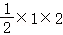＝1．
故答案为：1．
【点评】本题考查了一次函数的几何变换，以及图象与坐标轴的交点求面积，解题的关键是掌握“左加右减，上加下减”．
12．（4分）一副52张的扑克牌（无大、小王）被任意打乱后背面朝上放在桌上，小华先从中抽取1张，取得的是黑桃A．然后小王从剩下的牌中再任意抽取1张，他恰好抽到A的概率是 ．
【分析】根据概率公式直接求解即可．
【解答】解：∵共有52张扑克牌（无大、小王），小华先从中抽取1张，
∴剩下51张扑克牌，
∵小华取得的是黑桃A，
∵剩下的扑克牌中有3张A，
∴他恰好抽到A的概率是＝．
故答案为：．
【点评】本题考查了概率公式，用到的知识点为：概率＝所求情况数与总情况数之比．
13．（4分）小黄对学校提供午餐中的主食、荤菜、蔬菜和汤，开展了一次满意度调查．他利用中午休息时间，随机对学校中50名学生做了问卷调查，汇总数据如表．如果学校共有1400名学生，那么全校对午餐中主食满意的学生约有 448 名．
类别 | 主食 | 荤菜 | 蔬菜 | 汤
满意人数 | 16 | 5 | 20 | 8
【分析】用该校的总人数乘以对午餐中主食满意的学生所占的百分比，即可得出答案．
【解答】解：根据题意得：
1400×＝448（名），
答：全校对午餐中主食满意的学生约有448名．
故答案为：448．
【点评】本题考查从统计表中获取信息的能力，及统计中用样本估计总体的思想．
14．（4分）现有一张矩形纸片，其周长为36厘米，将纸片的四个角各剪下一个边长为2厘米的正方形，然后沿虚线（如图所示）将纸片折成一个无盖的长方体．如果所得的长方体的体积是48立方厘米，设原矩形纸片的长是x厘米，那么可列出方程为 2（x﹣﹣2×2）（18﹣x﹣2×2）＝48 ．
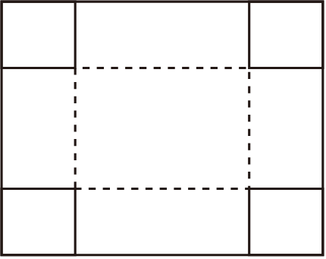
【分析】设原矩形纸片的长是x厘米，则宽为（18﹣x）厘米，所得的长方体的长为（x﹣2×2）厘米，宽为（18﹣x﹣2×2）厘米，高为2厘米，根据“所得的长方体的体积是48立方厘米”即可列出方程．
【解答】解：设原矩形纸片的长是x厘米，则宽为（18﹣x）厘米，所得的长方体的长为（x﹣2×2）厘米，宽为（18﹣x﹣2×2）厘米，高为2厘米，
根据题意，得2（x﹣﹣2×2）（18﹣x﹣2×2）＝48，
故答案为：2（x﹣﹣2×2）（18﹣x﹣2×2）＝48．
【点评】本题主要考查的是由实际问题抽象出一元二次方程，关键在于理解清楚题意找出等量关系，列出方程求出符合题意得解．
15．（4分）如图，D、E分别是△ABC边AB、AC上点，满足AD＝2BD，∠ADE＝∠ABC．记，，那么向量＝ 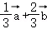 （用向量、表示）．
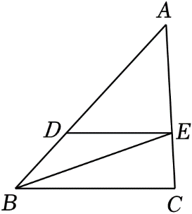
【分析】过点E作EF∥BC交BC于点F，根据平行线分线段成比例推出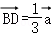，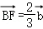，再根据平行四边形法则即可得出结果．
【解答】解：∵∠ADE＝∠ABC．
∴DE∥BC，
如图，过点E作EF∥BC交BC于点F，
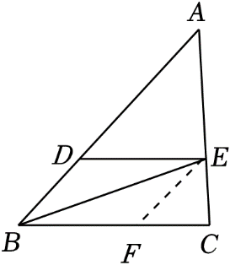
则四边形DBFE是平行四边形，
∴BF＝DE，
∵AD＝2BD，DE∥BC，
∴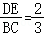，BD＝，
∴BF＝DE＝，
又，，
∴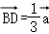，，
∴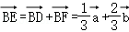，
故答案为：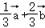．
【点评】本题考查了平面向量，平行四边形的性质，熟记平面向量的平行四边形运算法则是解题的关键．
16．（4分）如图，正六边形MNPQRS位于正方形ABCD内，它们的中心重合于点O，且MN∥BC，已知正方形ABCD的边长为a，正六边形MNPQRS的边长为b，那么点P到边CD的距离为 a﹣b .（用a、b的代数式表示）
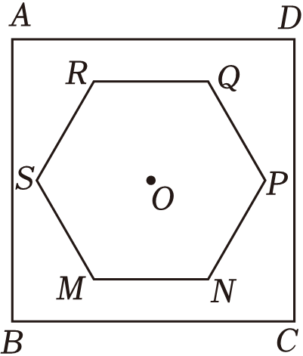
【分析】根据正六边形、正方形的性质，由于它们的中心O重合，由对称性可得点P到边CD的距离PE是正方形边长的一半与正六边形边长的差即可．
【解答】解：如图，连接SP，则SP过点O，延长SP交CD于点E，
∵六边形PQRSMN是正六边形，
∴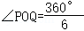＝60°，
∵OP＝OQ，
∴△POQ是正三角形，
∴OP＝PQ＝b，
由于MN∥BC，正六边形PQRSMN，正方形ABCD的中心O重合，由对称性可知，
PE⊥CD，OE＝AD＝a，
∴PE＝OE﹣OP＝a﹣b，
即点P到边CD的距离为a﹣b，
故答案为：a﹣b．
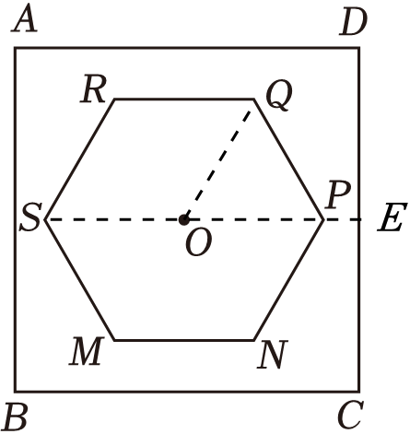
【点评】本题考查正多边形和圆，掌握正六边形、正方形的性质是正确解答的关键．
17．（4分）如图，由4个全等的直角三角形拼成一个大正方形ABCD，内部形成一个小正方形MNPQ．如果正方形MNPQ的面积是正方形ABCD面积的一半，那么∠ABM的正切值是 2﹣ ．
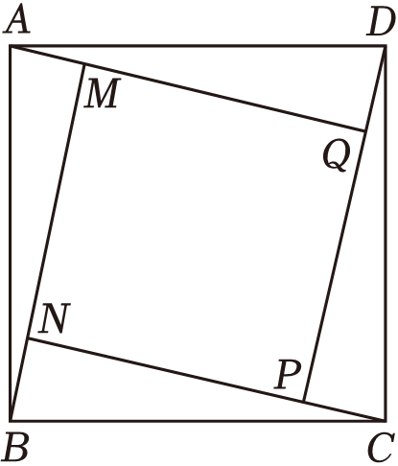
【分析】设AM＝a，BM＝b，并用a，b表示出正方形MNPQ的面积和正方形ABCD面积，再列方程求出的值，即可解决问题．
【解答】解：设AM＝a，BM＝b，
则正方形ABCD面积＝AB²＝a²+b²，
正方形MNPQ的面积＝MN²＝（b﹣a）²，
∵正方形MNPQ的面积是正方形ABCD面积的一半，
∴（b﹣a）²＝（a²+b²），
整理，得a²﹣4ab+b²＝0，
∵b≠0，
∴（）²﹣4•+1＝0，
解得＝2+＞1（舍去），＝2﹣，
∵tan∠ABM＝＝＝2﹣．
【点评】本题考查赵爽弦图，勾股定理，一元二次方程的解法，三角函数，能灵活运相关知识和一元二次方程的解法求出AM，BM间的关系是解题的关键．
18．（4分）如图，D是等边△ABC边BC上点，BD：CD＝2：3，作AD的垂线交AB、AC分别于点E、F，那么AE：AF＝ ．
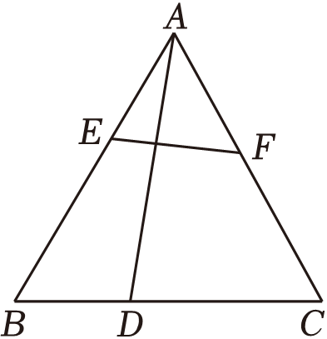
【分析】过点D作GD⊥AD，交AB于点G，交AC的延长线于点H，DM⊥AB于点M，DN⊥AC于点N，设BD＝2m，则CD＝3m，BC＝5m，利用等边三角形的性质和含30°角的直角三角形的性质，勾股定理表示出线段BM，CN，DM，DN的长度，利用相似三角形的判定与性质求得线段AG，AH的长度，最后利用平行线的判定与性质，相似三角形的判定与性质解答即可得出结论．
【解答】解：过点D作GD⊥AD，交AB于点G，交AC的延长线于点H，DM⊥AB于点M，DN⊥AC于点N，如图，
∵BD：CD＝2：3，
∴设BD＝2m，则CD＝3m，
∴BC＝5m．
∵△ABC为等边三角形，
∴AB＝AC＝BC＝5m，∠B＝∠ACB＝60°，
∵DM⊥AB，DN⊥AC，
∴∠BDM＝NCD＝30°，
∴BM＝BD＝m，CN＝CD＝m，
∴DM＝m，DN＝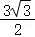m．
∴AM＝AB﹣BM＝4m，AN＝AC﹣CN＝m．
∴AD＝＝m．
∵AD⊥DG，DM⊥AB，
∴△AMD∽△ADG，
∴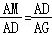．
∴AG＝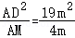＝m．
同理：△ADN∽△AHD，
∴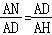，
∴AH＝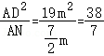m．
∵EF⊥AD，GH⊥AD，
∴EF∥GH，
∴△AEF∽△AGH，
∴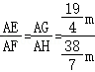＝．
故答案为：．
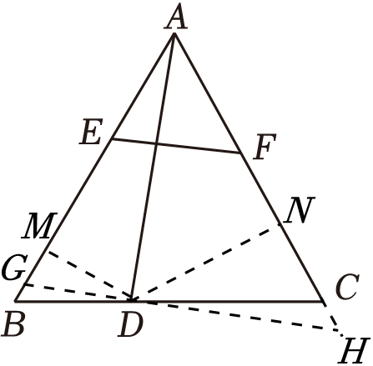
【点评】此题考查等边三角形的性质、轴对称的性质、全等三角形的判定与性质、相似三角形的判定与性质、分式的化简等知识与方法，正确的作出所需要的辅助线是解题的关键．
三、解答题：（本大题共7题，满分78分）
19．（10分）计算：|1﹣tan60°|﹣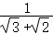+（2024﹣）⁰．
【分析】根据二次根式的混合运算法则和零指数幂与特殊的三角函数值等知识点计算即可．
【解答】解：原式＝﹣1﹣（）+1
＝﹣1﹣+1
＝．
【点评】本题考查的是二次根式的混合运算，零指数幂和特殊的三角函数值，熟练掌握上述知识点是解题的关键．
20．（10分）解不等式组：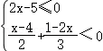．
【分析】分别求出每一个不等式的解集，根据口诀：同大取大、同小取小、大小小大中间找、大大小小找不到确定不等式组的解集，继而可得答案．
【解答】解：解不等式①，得：x≤2.5，
解不等式②，得：x＞﹣10，
则不等式组的解集为﹣10＜x≤2.5．
【点评】本题考查的是解一元一次不等式组，正确求出每一个不等式解集是基础，熟知“同大取大；同小取小；大小小大中间找；大大小小找不到”的原则是解答此题的关键．
21．（10分）如图，D是△ABC边AB上点，已知∠BCD＝∠A，AD＝5，BD＝4．
（1）求边BC的长；
（2）如果△ACD∽△CBD（点A、C、D对应点C、B、D），求∠ACB的度数．
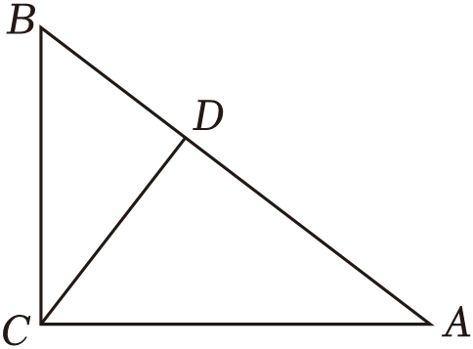
【分析】（1）由∠BCD＝∠A可得△BCD∽△BAC，根据相似三角形的性质即可解答；
（2）由△ACD∽△CBD得出∠ACD＝∠B，进而得出∠ACD+∠BCD＝∠A+∠B＝90°．
【解答】解：（1）∵AD＝5，BD＝4．
∴AB＝9，
∵∠BCD＝∠A，∠B＝∠B，
∴△BCD∽△BAC，
∴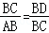，
∴BC²＝AB•BD＝9×4＝36，
∴BC＝6；
（2）∵△ACD∽△CBD，
∴∠ACD＝∠B，
∵∠BCD＝∠A，
∴∠ACD+∠BCD＝∠A+∠B＝180°÷2＝90°，
∴∠ACB＝90°．
【点评】本题考查相似三角形的判定和性质，熟练掌握相似三角形的判定和性质是解题关键．
22．（10分）网络平台上有一款代金券，主打的广告语是“满80团1张”．规则如下：在平台可以花75元团购一张80元代金券，一张代金券在平台商城内可以抵80元消费额，每笔消费可用于抵扣的代金券数量不限，但不找零．
（1）在平台商城一笔375元的消费，如果使用4张代金券，实际共支付了多少元？
（2）在充分使用代金券的情况下，在平台商城一笔x元的消费与实际总支付y元间存在着依赖关系，当320＜x＜375时，写出y关于x的函数关系式；
（3）广告语是“满80团1张”．如果在平台商城一笔消费未满80元，那么是不是就一定没必要“团”哪？说说你的理由．
【分析】（1）根据题意列式4×75+（375﹣4×80），即可算得答案；
（2）当320＜x＜375时，可使用4张代金券，故y＝4×75+（x﹣4×80）＝x﹣20；
（3）当在平台商城一笔消费为76元时，若不团，需支付76元，若团一张代金券，实际只支付75元；同理在平台商城一笔消费为77元，78元，79元时，团1张代金券都比不团要划算；故如果在平台商城一笔消费未满80元，那么不是就一定没必要“团”．
【解答】解：（1）∵4×75+（375﹣4×80）＝300+55＝355（元），
∴在平台商城一笔375元的消费，如果使用4张代金券，实际共支付了355元；
（2）当320＜x＜375时，可使用4张代金券，
∴y＝4×75+（x﹣4×80）＝x﹣20；
∴y关于x的函数关系式为y＝x﹣20（320＜x＜375）；
（3）如果在平台商城一笔消费未满80元，那么不是就一定没必要“团”，理由如下：
当在平台商城一笔消费为76元时，若不团，需支付76元，若团一张代金券，实际只支付75元；
同理在平台商城一笔消费为77元，78元，79元时，团1张代金券都比不团要划算；
∴如果在平台商城一笔消费未满80元，那么不是就一定没必要“团”．
【点评】本题考查一次函数的应用，解题的关键是读懂题意，列出函数关系式．
23．（12分）如图，M、N分别是平行四边形ABCD边AD、BC的中点，对角线BD交AN、CM分别于点P、Q．
（1）求证：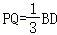；
（2）当四边形ANCM是正方形时，试从内角大小和邻边的数量关系的角度探究平行四边形ABCD的形状特征．
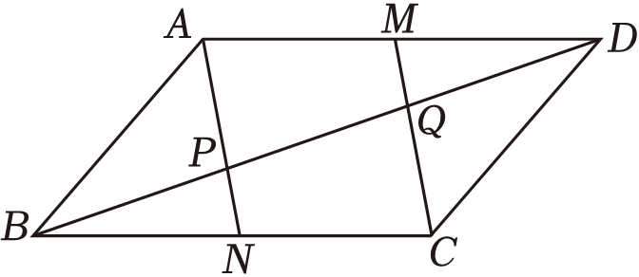
【分析】（1）由平行四边形性质可得：AD＝BC，AD∥BC，得出AM＝CN，推出四边形AMCN是平行四边形，可得AN∥CM，得出＝＝1，＝＝1，即可证得结论；
（2）由正方形性质可得：AM＝AN＝CN＝CM，∠MAN＝∠ANC＝∠AMC＝90°，由tan∠ABN＝＝1，可得∠ABN＝45°，∠BAD＝180°﹣45°＝135°，再利用解直角三角形可得AD＝AB．
【解答】（1）证明：∵四边形ABCD是平行四边形，
∴AD＝BC，AD∥BC，
∵M、N分别是平行四边形ABCD边AD、BC的中点，
∴AM＝DM＝AD，BN＝CN＝BC，
∴AM＝CN，
∴四边形AMCN是平行四边形，
∴AN∥CM，
∴＝＝1，＝＝1，
∴DQ＝BP＝PQ，
∴PQ＝BD；
（2）解：如图，∵四边形ANCM是正方形，
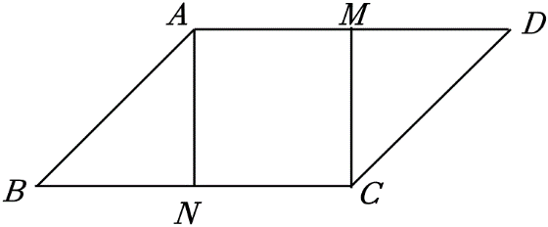
∴AM＝AN＝CN＝CM，∠MAN＝∠ANC＝∠AMC＝90°，
∵M、N分别是平行四边形ABCD边AD、BC的中点，
∴AM＝DM＝BN＝CN，AD∥BC，
∴AN＝BN，
∴tan∠ABN＝＝1，
∴∠ABN＝45°，
∴∠BAD＝180°﹣45°＝135°，
∴AB＝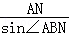＝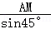＝AM，
∵AD＝2AM，
∴＝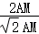＝，即AD＝AB，
∴当四边形ANCM是正方形时，平行四边形ABCD的内角分别为∠BAD＝∠BCD＝135°，∠B＝∠D＝45°，AD＝AB．
【点评】本题考查了平行四边形的判定和性质，正方形的性质，平行线分线段成比例，解直角三角形等，熟练运用平行四边形的判定和性质是解题关键．
24．（12分）问题：已知抛物线L：y＝x²﹣2x．抛物线W的顶点在抛物线L上（非抛物线L的顶点）且经过抛物线L的顶点．请求出一个满足条件的抛物线W的表达式．
（1）解这个问题的思路如下：先在抛物线L上任取一点（非顶点），你所取的点是 （3，3） ；再将该点作为抛物线W的顶点，可设抛物线W的表达式是 W＝a（x﹣3）²+3 ；然后求出抛物线L的顶点是 （1，﹣1） ；再将抛物线L的顶点代入所设抛物线W的表达式，求得其中待定系数的值为 ﹣1 ；最后写出抛物线W的表达式是 W＝﹣x²﹣6x﹣6 ．
（2）用同样的方法，你还可以获得其他满足条件的抛物线W，请再写出一个抛物线W的表达式．
（3）如果问题中抛物线L和W在x轴上所截得的线段长相等，求抛物线W的表达式．
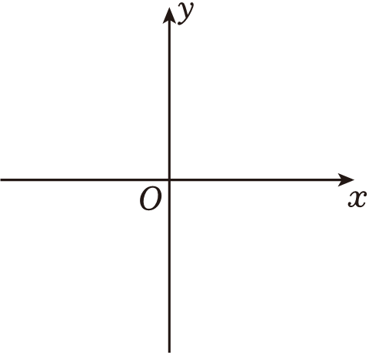
【分析】（1）按照题干中的思路求解即可；
（2）根据（1）的方法解答即可；
（3）设在抛物线L上所取非顶点的一点P的坐标为（m，m²﹣2m），设出抛物线W的解析式，再把抛物线L的顶点（1，﹣1）代入W求出a＝﹣1，然后抛物线W与x轴的交点坐标为（x₃，0），（x₄，0），由根与系数的关系和抛物线L和W在x轴上所截得的线段长相等求出m的值，从而得出抛物线W的表达式．
【解答】解：（1）对于抛物线L：y＝x²﹣2x，当x＝3时，y＝3²﹣2×3＝3，
∴在抛物线L上所取的点是（3，3），
∴设抛物线W的表达式是W＝a（x﹣3）²+3，
∵y＝x²﹣2x＝（x﹣1）²﹣1，
∴抛物线L的顶点是 （1，﹣1），
将（1，﹣1）代入W＝a（x﹣3）²+3得，a（1﹣3）²+3＝﹣1，
解得a＝﹣1，
∴抛物线W的表达式是W＝﹣（x﹣3）²+3＝﹣x²﹣6x﹣6，
故答案为：（3，3），W＝a（x﹣3）²+3，（1，﹣1），﹣1，﹣x²﹣6x﹣6；
（2）对于抛物线L：y＝x²﹣2x，当x＝﹣1时，y＝（﹣1）²﹣2×（﹣1）＝3，
∴在抛物线L上所取的点是（﹣1，3），
∴设抛物线W的表达式是W＝a（x+1）²+3，
∵y＝x²﹣2x＝（x﹣1）²﹣1，
∴抛物线L的顶点是 （1，﹣1），
将（1，﹣1）代入W＝a（x﹣3）²+3得，a（1+1）²+3＝﹣1，
解得a＝﹣1，
∴抛物线W的表达式是W＝﹣（x+1）²+3＝﹣x²﹣2x+2（答案不唯一）；
（3）设在抛物线L上所取非顶点的一点P的坐标为（m，m²﹣2m），
设抛物线W的表达式是W＝a（x﹣m）²+m²﹣2m，
将抛物线L的顶点（1，﹣1）代入W＝a（x﹣m）²+m²﹣2m得，
a（1﹣m）²+m²﹣2m＝﹣1，
解得a＝﹣1，
令抛物线L中的y＝0，即x²﹣2x＝0，
解得x₁＝0，x₂＝2，
抛物线L上在x轴上所截得的线段长为2，
抛物线W与x轴的交点坐标为（x₃，0），（x₄，0），
方程a（x﹣m）²+m²﹣2m＝0的两个根为x₃，x₄，
把方程a（x﹣m）²+m²﹣2m＝0整理并把a＝﹣1代入得：x²﹣2mx+2m＝0，
∴x₃+x₄＝2m，x₃•x₄＝2m，
∴|x₃﹣x₄|＝＝，
∵抛物线L和W在x轴上所截得的线段长相等，
∴|x₃﹣x₄|＝2，
∴4m²﹣8m＝4，
解得m＝1±，
∴点P坐标为（1+，1）或（1﹣，1），
∴抛物线W的表达式为W＝﹣（x﹣1﹣）²+1或W＝﹣（x﹣1+）²+1．
【点评】本题考查抛物线与x轴的交点以及待定系数法求函数解析式，关键是掌握抛物线与x轴的交点与一元二次方程根的关系．
25．（14分）已知：如图，△ABC是圆O的内接三角形，AB＝AC，弧、的中点分别为M、N，MN与AB、OA、AC分别交于点P、T、Q．
（1）求证：OA⊥MN；
（2）当△ABC是等边三角形时，求的值；
（3）如果圆心O到弦BC、MN的距离分别为7和15，求线段PQ的长．
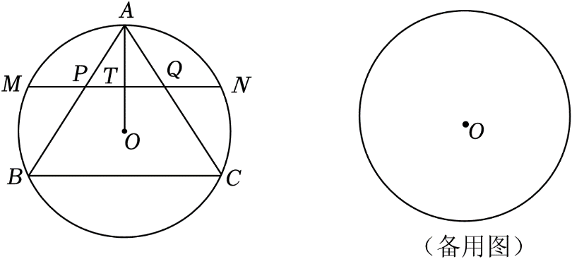
【分析】（1）利用等弦对等弧的性质，弧的中点的性质和垂径定理解答即可；
（2）连接OM交AB于点E，连接ON交AC于点F，利用等边三角形的性质，弧的度数的性质求得∠AOM＝∠AON＝60°，利用直角三角形的边角关系定理解答即可；
（3）利用分类讨论的方法分两种情况讨论解答：①当圆心O在△ABC的内部时，连接OM交AB于点E，连接ON交AC于点F，延长AO交BC于点H，利用全等三角形的判定与性质得到ME＝AT，MP＝AT；设⊙O的半径为r，则AH＝r+7，AE＝，利用勾股定理求得半径，设PT＝m，则MP＝AP＝20﹣m，再利用勾股定理解答即可得出结论；②当圆心O在△ABC的外部时，连接OM交AB于点E，连接ON交AC于点F，AO交BC于点H，类比①的方法解答即可得出结论．
【解答】（1）证明：∵AB＝AC，
∴．
∵弧、的中点分别为M、N，
∴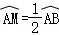，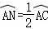，
∴，
∵OA为圆O的半径，
∴OA⊥MN；
（2）解：连接OM交AB于点E，连接ON交AC于点F，如图，
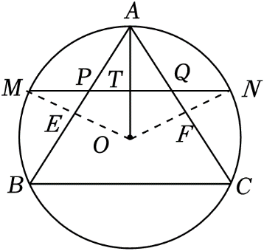
∵△ABC是等边三角形，
∴AB＝AC＝BC，
∴＝⊙O，
∵弧、的中点分别为M、N，
∴OE⊥AB，OF⊥AC，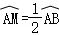，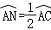，
∴＝⊙O，
∴∠MON＝120°．
∴∠AOM＝∠AON＝60°，
∵cos∠AOE＝，
∴OE＝OA．
∵，OE⊥AB，OA⊥MN，
∴OE＝OT，
∴OT＝OA，
∴＝1；
（3）解：①当圆心O在△ABC的内部时，连接OM交AB于点E，连接ON交AC于点F，延长AO交BC于点H，如图，
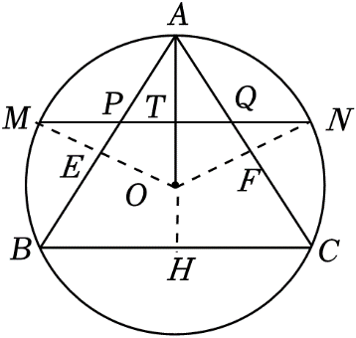
∵AB＝AC，OA⊥MN，
∴OA平分∠BAC，
∴AH⊥BC．
则OT＝15，OH＝7，
由（2）知：OE⊥AB，OF⊥AC，
在△AOE和△MOT中，
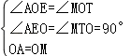，
∴△AOE≌△MOT（AAS），
∴OE＝OT＝15，AE＝MT，
∴ME＝AT．
在△MEP和△ATP中，
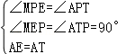，
∴△MEP≌△ATP（AAS），
∴MP＝AT．
∵OE⊥AB，
∴AE＝AB，
∵OA⊥MN，
∴MT＝NT＝MN，PT＝QT＝PQ．
设⊙O的半径为r，
则AH＝r+7，AE＝，
∴AB＝2AE＝2．
连接OB，
∵BH²＝AB²﹣AH²，BH²＝OB²﹣OH²，
∴，
∴r＝﹣18（不合题意，舍去）或r＝25．
∴AT＝OA﹣OT＝10，MT＝＝20，
设PT＝m，则MP＝AP＝20﹣m，
∵AT²+PT²＝AP²，
∴10²+m²＝（20﹣m）²，
∴m＝．
∴PQ＝2PT＝15；
②当圆心O在△ABC的外部时，连接OM交AB于点E，连接ON交AC于点F，AO交BC于点H，如图，
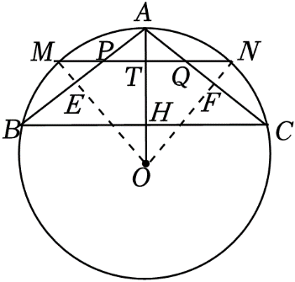
∵AB＝AC，OA⊥MN，
∴OA平分∠BAC，
∴AH⊥BC．
则OT＝15，OH＝7，
由（2）知：OE⊥AB，OF⊥AC，
在△AOE和△MOT中，
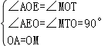，
∴△AOE≌△MOT（AAS），
∴OE＝OT＝15，AE＝MT，
∴ME＝AT．
在△MEP和△ATP中，
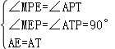，
∴△MEP≌△ATP（AAS），
∴MP＝AT．
∵OE⊥AB，
∴AE＝AB，
∵OA⊥MN，
∴MT＝NT＝MN，PT＝QT＝PQ．
设⊙O的半径为r，
则AH＝r﹣7，AE＝，
∴AB＝2AE＝2．
连接OB，
∵BH²＝AB²﹣AH²，BH²＝OB²﹣OH²，
∴，
∴r＝﹣25（不合题意，舍去）或r＝18．
∴AT＝OA﹣OT＝3，MT＝＝3，
设PT＝n，则MP＝AP＝3﹣n，
∵AT²+PT²＝AP²，
∴，
∴n＝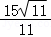．
∴PQ＝2PT＝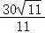．
综上，线段PQ的长为15或．
【点评】本题主要考查了圆的有关性质，圆周角定理，垂径定理，等腰三角形的性质，全等三角形的判定与性质，直角三角形的性质，勾股定理，等边三角形的性质，特殊角的三角函数值，直角三角形的边角关系定理，利用分类讨论的思想方法解答是解题的关键．
声明：试题解析著作权属菁优网所有，未经书面同意，不得复制发布日期：2024/4/20 21:43:44；用户：王波；邮箱：15252315252；学号：45050829

